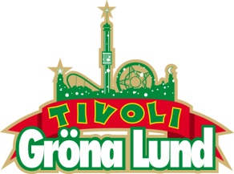

Pressmeddelande 2015-02-24
THE OFFSPRING KLARA FÖR SPELNING PÅ GRÖNAN
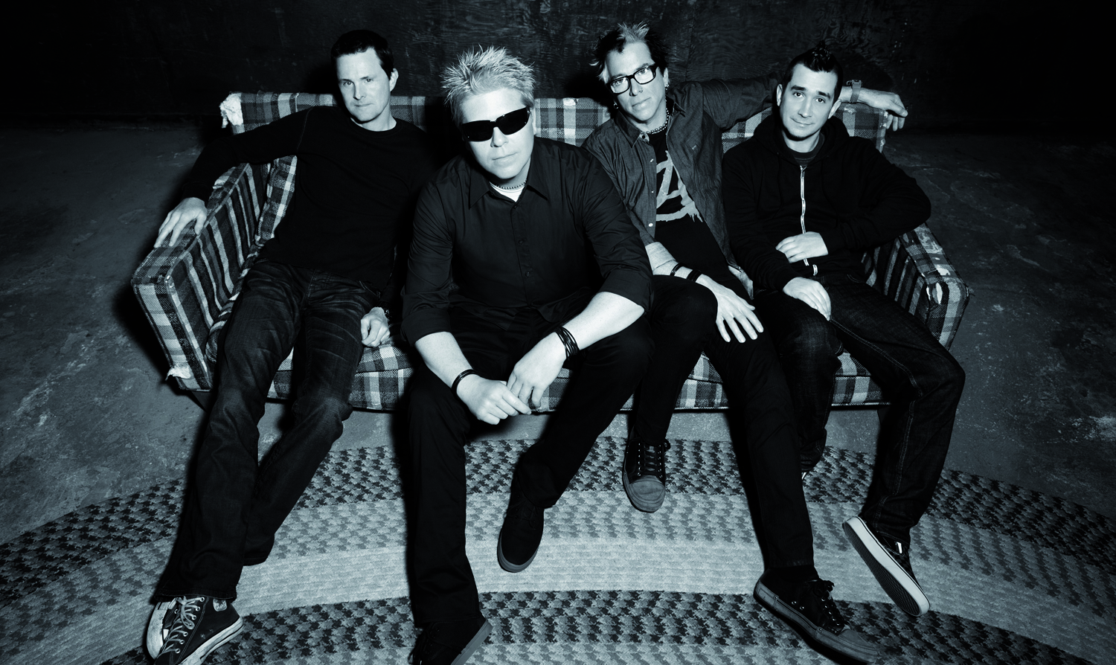
De är ett av de mest framgångsrika punkrockbanden någonsin med över 40 miljoner sålda album världen över. Succéplattan ”Smash” med låtarna ”Self Esteem” och ”Come Out And Play” bidrog stort till den nya framgång som punkrocken fick under 90-talet. De spelade på Grönan för 16 år sedan, men den 10 augusti kl. 20.00 är de återigen redo att inta Stora Scen.

The Offspring bildades 1984 i Kalifornien och är ett av de största och mest inflytelserika banden inom punkrocken. Deras låtar ”Come Out And Play (Keep ’Em Separated)”, ”Self Esteem” och ”The Kids Aren’t Alright” blev ledmotiv för en hel generation på 90-talet och de spelade för ett fullspäckat Gröna Lund i augusti 1999. I år är de tillbaka och intar Stora Scen för andra gången den 10 augusti kl. 20.00.

– The Offspring är verkligen ikoner inom sin genre och deras låtar med den karaktäristiska skatepunkstilen fick en helt ny generation att lyssna på punkrock. Det känns fantastiskt att vi fått tillbaka dem till Grönan, säger Kenny Mattsson, programchef på Gröna Lund.
För mer information om Gröna Lund och konserterna kontakta Annika Troselius, Informationsansvarig på telefon 0708-580050 eller e-mail annika.troselius@gronalund.com.
För pressbilder besök Gröna Lunds bildbank www.bilder.gronalund.com.

KONSERTSOMMAREN 2015
Med Gröna Lunds entrékort Gröna Kortet har man fri entré hela säsongen, inklusive alla konserter. Gröna Kortet kostar 240 kr och går att köpa i Gröna Lunds webbshop. Följande konserter är hittills bokade på Gröna Lund:
Veronica Maggio – 7 maj kl. 20.00 på Stora Scen
Zara Larsson – 8 maj kl. 20.00 på Stora Scen
Olly Murs – 22 maj kl. 20.00 på Stora Scen
MAGIC! – 23 maj kl. 20.00 på Stora Scen
Carola – 27 maj kl. 20.00 på Stora Scen
Sam Smith – 4 juni kl. 20.00 på Stora Scen
Marilyn Manson – 10 juni kl. 20.00 på Stora Scen
Ace Frehley – 17 juni kl. 20.00 på Stora Scen
Billy Idol – 28 juni kl. 20.00 på Stora Scen
Alice Cooper – 3 juli kl. 20.00 på Stora Scen
Lisa Miskovsky – 7 juli kl. 20.00 på Lilla Scen
Robert Plant and the Sensational Space Shifters – 14 juli kl. 20.00 på Stora Scen
Damian ”JR Gong” Marley – 17 juli kl. 20.00 på Stora Scen
Lenny Kravitz – 3 augusti kl. 20.00 på Stora Scen
The Offspring – 10 augusti kl. 20.00 på Stora Scen
Sophie Zelmani – 18 augusti kl. 20.00 på Lilla Scen
Tomas Ledin – 21 augusti kl. 20.00 på Stora Scen
Ulf Lundell – 28 augusti kl. 20.00 på Stora Scen
Petter – 11 september kl. 20.00 på Stora Scen
”Weird Al” Yankovic – 24 september kl. 20.00 på Stora Scen

